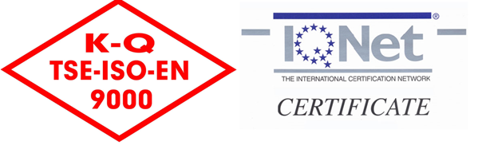
T.C.
SAĞLIK BAKANLIĞI
Halk Sağlığı Genel Müdürlüğü

Sayın Yetkili;
Genel Müdürlüğümüzce 2886 sayılı kanun kapsamında Ahşap Palet Satışı yapılacaktır. Ekte yer alan teknik şartnameye uygun olarak muhammen bedele teklif verilmesi hususunda;
Gereğini önemle rica ederiz.

MALİ İŞLER VE STOK YÖNETİMİ DAİRESİ BAŞKANLIĞI

MUHAMMEN BEDEL FİYAT TEKLİF CETVELİ
AHŞAP PALET SATIŞI
Sıra No | Birim fiyata esas iş kaleminin adı | Miktarı | Birimi
 |  |  |  | Birim Fiyat | Toplam Fiyat
1 | Ahşap Palet (Euro Palet) | 5.000 | Adet
2 | Ahşap Palet (Normal Palet) | 1.500 | Adet
 | TOPLAM

Yukarıda belirtilen ….. kalem malzeme için Fiyat Teklifimiz;KDV Hariç…………..TL (…………………………..………………………...Türk Lirası’dır.)
FİRMA
KAŞE İMZA

